уравнению, в частности каждому дифференциальному уравнению, которому удовлетворяет f₁(z).
Стандартный метод построения аналитического продолжения базируется на использовании ряда Тейлора, сходящегося в круге 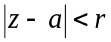. Для каждой точки z = b внутри круга значения f(b), f′ (b), … известны и можно записать разложения f(z) в ряд Тейлора в окрестности точки z = b. Этот новый степенной ряд сходится внутри круга 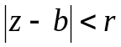, часть которого может лежать вне первого круга. Таким образом, мы получаем аналитическое продолжение f(z) в часть второго круга, лежащую вне первого. Этот процесс может быть продолжен.

6.2. Гамма-функция

Изучение специальных функций во всех руководствах начинается с гамма-функции. Это связано с тем, что знакомство с её свойствами создаёт необходимую базу для изучения других специальных функций.
Рассмотрим хорошо знакомый из курса математического анализа интеграл 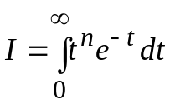, где n – целое число. Интегрируя по частям, легко показать, что I = n!, где 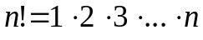 и 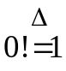. Если теперь рассматривать интеграл 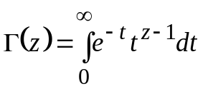, где 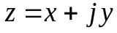 – комплексное число, причём x > 0, то при произвольных z он не берётся (не выражается через элементарные функции). Этот интеграл, как функция параметра z, называется гамма-функцией Эйлера. При 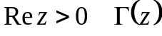 является аналитической функцией и может быть аналитически продолжена на всю комплексную плоскость. 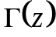 аналитична на всей комплексной плоскости за исключением точек 0, –1, –2, …, –n, в которых она имеет полюса первого порядка.
Интегрируя по частям, получим основное функциональное соотношения 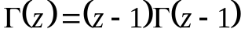. Если z = n, то последовательное применение этого соотношения даст нам связь между гамма-функцией и факториалом 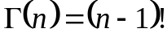. Таким образом, гамма-функция обобщает понятие факториала для произвольных значений аргумента.
Важную роль при различных преобразованиях и вычислениях выражений, содержащих гамма-функции, играют следующие функциональные соотношения:
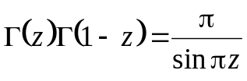, 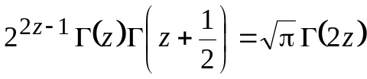.
Часто бывает необходимо знать значение гамма-функции при полуцелом аргументе 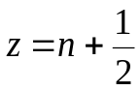. Пользуясь первым из записанных соотношений, при 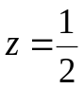 получим: 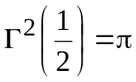 или 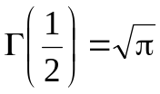, а на основе функционального соотношения 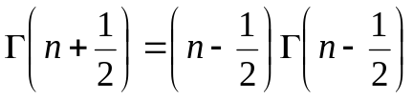 получим окончательно:
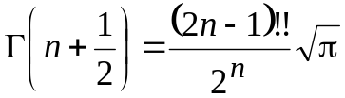, где 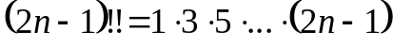.
Рассмотрим асимптотическое представление гамма-функции, считая
z = x вещественной переменной, причем x >> 1. При решении этой задачи будем пользоваться методом Лапласа, являющимся частным случаем метода перевала. Рассмотрим интеграл 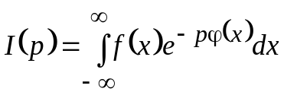, где p – фиксированное положительное число, называемое в дальнейшем большим параметром; f(x) и φ(x) – непрерывные функции. Предположим вначале, что функция φ(x) имеет один минимум в точке x₀ (см. рис.6.2).
x
x
x₀
f(x)
ϕ(x)
б
а
exp(–p_{1ϕ}(x))
exp(–p_{2ϕ}(x))
p₂ > p₁
Рис. 6.2
При больших значениях p существенным является поведение функции φ(x) в малой окрестности точки минимума x₀. Разлагая функцию φ(x) в ряд Тейлора в окрестности точки x = x₀ и удерживая первые три члена, получим:
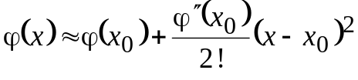.
Заметим, что в точке x₀ функция φ(x) имеет минимум, поэтому 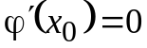, а 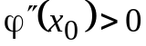. Считая далее, что функция f(x) мало меняется в области, в которой отлична от нуля функция 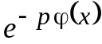 (чем больше p, тем уже эта область и справедливее это предположение), и полагая 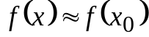, получим:
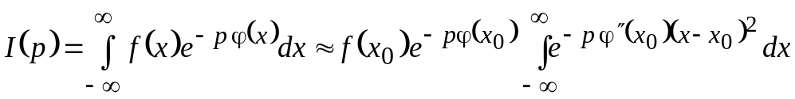.
После замены переменной 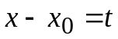 и вычисления интеграла получим окончательно:
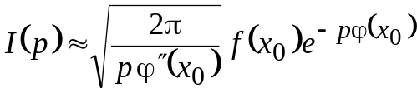. (6.6)
Полученная формула без труда обобщается и на случай, когда функция φ(x) имеет несколько минимумов в области интегрирования. В этом случае
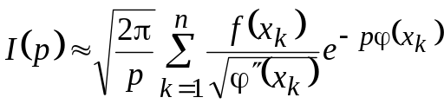, (6.7)
где х₁, х₂, …, х_{п} – точки минимума функции φ(x). Вывод формул (6.6), (6.7) базировался на предположении, что функция f(x) не меняется в малой окрестности точки x₀. Более точный результат можно получить, если функцию f(x) разложить в ряд Тейлора в окрестности точки x₀, т. е.
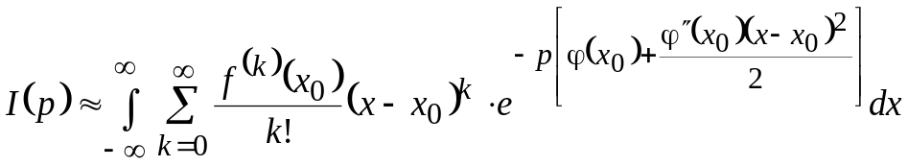.
Меняя местами операции суммирования и интегрирования и выполняя замену переменной 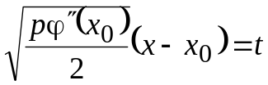, получим:
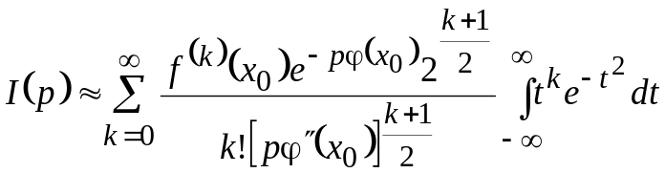, (6.8)
или с учётом того, что интеграл в (6.8) при нечётных k равен нулю,
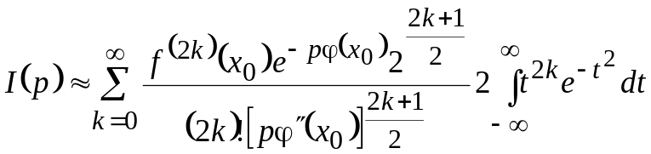. (6.9)
Интеграл, входящий в (6.9), равен
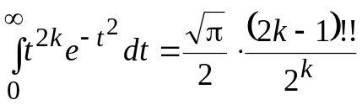, 6.10)
в чем можно убедиться, дифференцируя k раз по α левую и правую части равенства 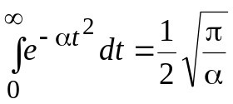 и полагая затем α = 1.
Подставляя (6.10) в (6.9) и учитывая, что 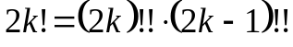, где (2k)!! – произведение последовательных чётных чисел от 2 до 2k включительно, получим окончательно:
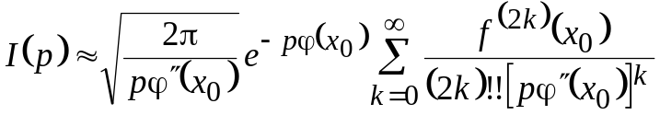 . (6.11)
Естественно, что формула (6.11) может быть обобщена и на случай, когда функция φ(x) имеет несколько минимумов. При интегрировании по конечному или полубесконечному интервалу и использовании полученных формул возникают дополнительные ошибки, связанные с тем, что максимум функции 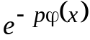 может располагаться достаточно близко к краям интервала интегрирования [a, b] или к левому краю интервала 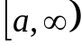. При этом замена интеграла 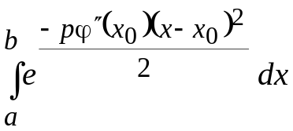 на 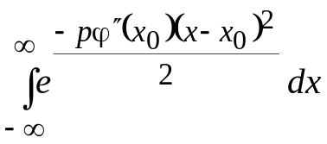 справедлива лишь в том случае, когда подынтегральная функция равна нулю вне интервала [a, b]. Очевидно, величина ошибки, связанной с такой заменой, зависит от положения точки x₀ внутри [a, b] и большого параметра p. Чем больше p, тем меньше ошибка за счёт “краевого эффекта”.
Для применения метода Лапласа представим Γ(x) в следующем виде:
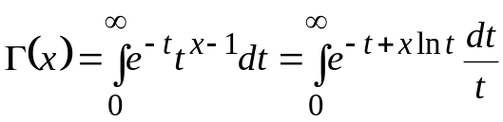 и сделаем замену переменной 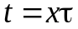, после чего вынесем множитель 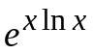 за знак интеграла.
После этих преобразований получим:
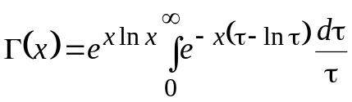.
В соответствии с методом Лапласа x – большой параметр, 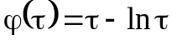, 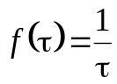, поэтому первое приближение для Γ(x) будет иметь вид:
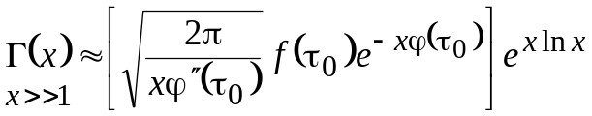,
где τ₀ – точка минимума функции φ(τ), определяемая из уравнения
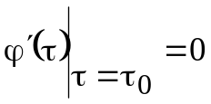, 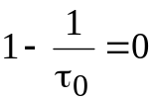, 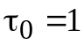.
Вторая производная функции φ(τ) равна 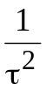, а её значение в точке τ₀ равно 1, поэтому окончательно получим:
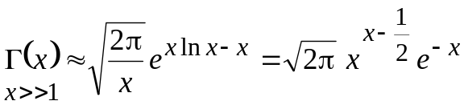.
Погрешность этого представления не превышает величины 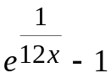. Асимптотическая формула для факториала имеет вид
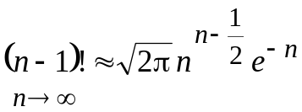.
Ошибка не превышает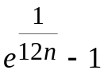.
Через гамма-функцию может быть выражен обширный класс определённых интегралов. Для приложений особый интерес представляет интеграл вида 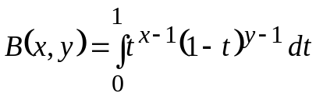 , x > 0, y > 0, называемый Эйлеровым интегралом первого рода или бета-функцией.
Можно показать, что
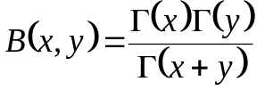.
Гамма- и бета-функции широко используются в теории вероятностей, задавая весьма универсальные модели случайных величин, имеющих гамма и бета распределения. Функции распределения этих величин описываются с помощью неполных гамма- и бета-функций (γ(x, y) и B_{z}(x, y) соответственно), определяемых следующим образом:
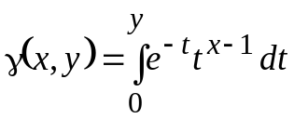 ; 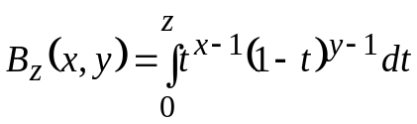.
Соответствующие функции распределения имеют вид
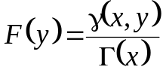 ; 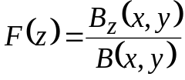.
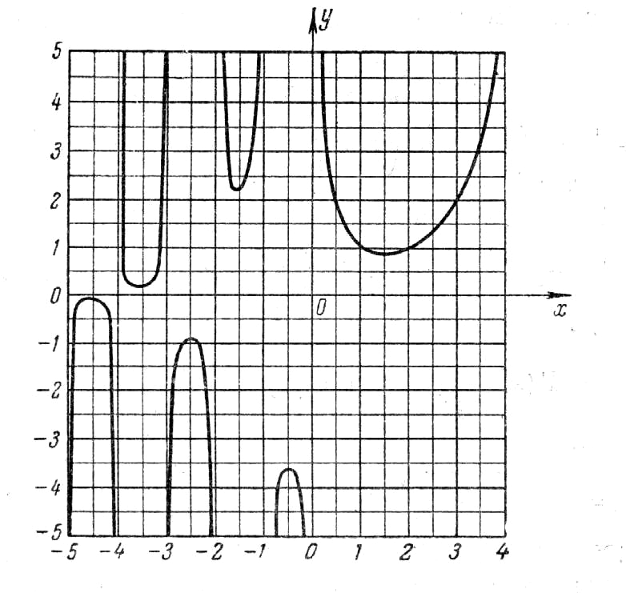
Рис. 6.3
В заключение параграфа приведём график гамма-функций (рис. 6.3). Как уже отмечалось выше, Γ(x) имеет в точках z = 0,
–1, –2, –3,… полюса, поэтому гамма-функция Γ(x) имеет в этих точках вертикальные асимптоты с чередованием знаков в полюсах. При положительных целочисленных значениях аргументов x = n гамма-функция совпадает со значением факториала (п – 1)!.

6.3. Интеграл вероятностей и функции с ним связанные

Интегралом вероятностей называют интеграл вида
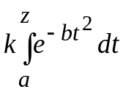, (6.12)
где a и z в общем случае комплексные величины, z – переменная, k и b – кон-

